Petclinic宠物主人搜索测试报告

部 门： | 测试
撰 写： | 测吧科技有限公司
日 期：

文档修订记录
版本号 | 日期 | 修订页/修订描述 | 作者 | 审批人
v1.0 |  |  | 测吧科技有限公司

目录
1 概述 1
1.1 目的 1
1.2 背景 1
1.3 范围 1
1.4 引用文档 1
2 测试概要 3
2.1 测试环境 3
2.2 人力资源 3
2.3 测试工作量 4
2.4 测试版本 4
2.5 测试功能点列表 4
3 测试结果及缺陷分析 5
3.1 测试数据统计汇总 5
3.2 测试用例统计分析 5
3.3 缺陷统计分析 6
3.3.1 按模块、缺陷级别统计 6
3.3.2 按缺陷类型统计 6
3.4 残留缺陷汇总 6
4 测试结论与建议 7
4.1 缺陷和限制 7
4.2 建议 7
4.3 测试结论 7

概述

目的
本测试报告为 petclinic宠物主人搜索项目的测试报告，目的在于总结测试阶段的测试以及分析测试结果，描述系统是否符合需求。预期参考人员包括用户、测试人员、开发人员、项目管理者和需要其他需要阅读本报告的人员。

背景
Petclinic是一款用于宠物医院管理的系统，主要用于维护宠物主人、宠物以及医生信息的数据库。系统的核心目标是提供便捷的信息管理功能，确保宠物医院能够高效地记录和查询有关宠物主人和宠物的信息。

在本次测试中，我们将关注系统的宠物主人搜索功能。这一功能是宠物医院系统中至关重要的一环，因为它涉及到对宠物主人信息的快速定位和查询。准确的搜索功能对于提高医院工作效率和服务质量至关重要。

范围
测试阶段：

1. 系统测试：在系统测试阶段，将对宠物主人搜索功能进行综合测试，以验证其在实际使用环境中的稳定性、性能和可用性。

测试类型：

1. 功能测试：宠物主人搜索功能，验证用户能够通过系统提供的搜索功能准确地检索宠物主人的信息。
2. 性能测试：通过模拟不同数据量和并发用户数，评估宠物主人搜索功能在各种负载下的响应时间和系统稳定性。
3. 兼容性测试：确保宠物主人搜索功能在主流浏览器（如Chrome、Firefox、Safari）上正常运行。

引用文档
下表列出了执行测试过程所引用的文档：
文档名称 | 版本号 | 作者或来源 | 备注
Petclinic宠物主人搜索功能需求.doc | v1.0
Petclinic宠物主人搜索测试计划.doc | v1.0

测试概要

测试环境
下表描述测试该项目所需要的硬件环境：
设备名称 | 数量 | 型号 | 备注
功能测试机1 | 1 | CPU：i5-8265U 内存：8G

下表描述测试该项目所需要的软件环境：
软件名称 | 版本号 | 备注
Chrome | Chrome 96.0.3904.108

人力资源
下表列出了所有参与此项目的测试人员：
角色 | 资源数量/具体人员 | 具体职责或注释
测试经理，  测试项目经理 | 1 | 进行管理监督。  职责：提供技术指导、获取适当的资源、提供管理报告
测试设计员 | 1 | 确定测试用例、确定测试用例的优先级并实施测试用例。  职责：生成测试计划、生成测试模型、评估测试工作的有效性
测试员 | 1 | 执行测试。  职责：执行测试、记录结果、从错误中恢复、记录变更请求
测试系统管理员 | 1 | 确保测试环境和资产得到管理和维护。  职责：管理测试系统、授予和管理角色对测试系统的访问权
数据库管理员 | 1 | 确保测试数据（数据库）环境和资产得到管理和维护。  职责：管理测试数据（数据库）

测试工作量
任务 |  | 开始时间 | 结束时间 | 总计（天数） | 总计（人时）
计划 | 测试计划 | 20xx/xx/xx | 20xx/xx/xx | 0.5 | 4
计划 | 测试设计 | 20xx/xx/xx | 20xx/xx/xx | 0.5 | 4
计划 | 测试执行 | 20xx/xx/xx | 20xx/xx/xx | 1 | 8
计划 | 测试总结 | 20xx/xx/xx | 20xx/xx/xx | 0.5 | 4
实际 | 测试计划 | 20xx/xx/xx | 20xx/xx/xx | 0.5 | 4
实际 | 测试设计 | 20xx/xx/xx | 20xx/xx/xx | 0.5 | 4
实际 | 测试执行 | 20xx/xx/xx | 20xx/xx/xx | 1 | 8
实际 | 测试总结 | 20xx/xx/xx | 20xx/xx/xx | 0.5 | 4

测试版本
版本 | 测试开始时间 | 测试结束时间 | 回归测试次数
版本 1.0 | 20xx/xx/xx | 20xx/xx/xx | 1

说明：
1. 回归测试主要用于确保新功能的引入不会影响已有功能的正常运行，以及检测可能由新开发引入的缺陷。

测试功能点列表
需求编号 | 功能点概述 | 用例个数 | 是否通过 | 备注
001 | 1.宠物主人搜索功能。 | 39 | 是

测试结果及缺陷分析

测试数据统计汇总
测试阶段  /模块 | 基线测试用例数(个) | 变更测试用例数(个) | 用例总数(个) | 用例执行成功数(个) | 用例执行失败数(个) | 未执行用例数(个) | 用例执行率(%) | 用例执行成功率(%) | Bug 按时处理数(个) | Bug 超时处理数(个) | Bug 总数(个) | Bug 按时处理率(%) | 用例产生 Bug 率(%)
系统测试  /宠物主人搜索 | 39 | 3 | 39 | 37 | 2 | 0 | 100% | 94.9% | 2 | 0 | 2 | 100% | 100%
合计 | 39 | 3 | 39 | 37 | 2 | 0 | 100% | 94.9% | 2 | 0 | 2 | 100% | 100%

测试用例统计分析
1. 测试用例执行情况统计图：

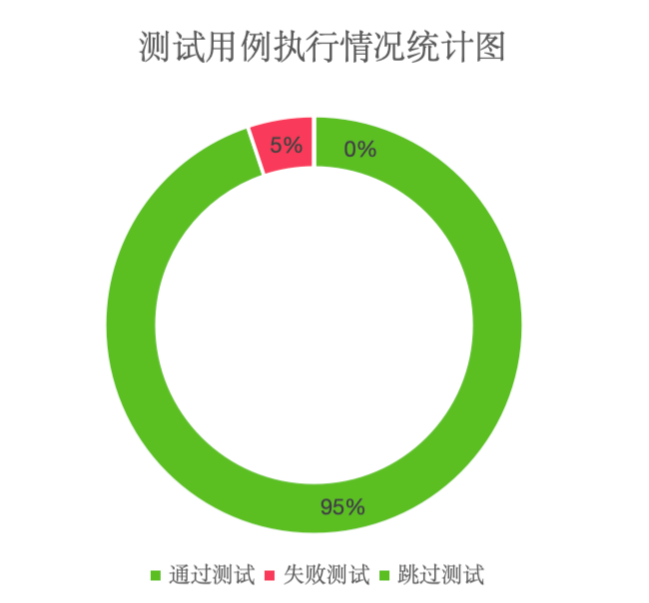
图中包含以下信息：
- 总测试用例数： 39 个
- 通过测试：37 个
- 失败测试：3 个
- 跳过测试： 0 个

缺陷统计分析

按模块、缺陷级别统计
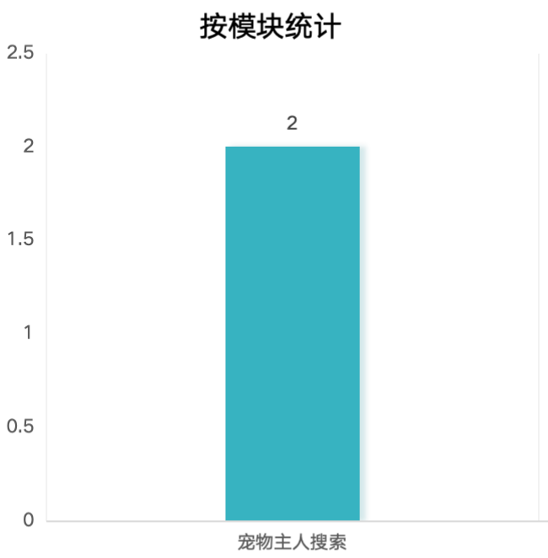

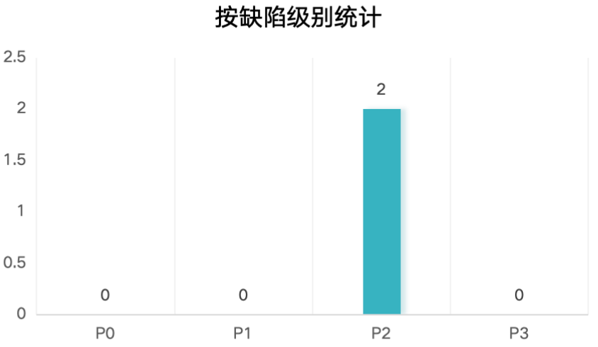

按缺陷类型统计

测试阶段/模块 | 功能 | 性能 | 界面 | 文档 | 接口
系统测试  /宠物主人搜索 | 2 | 0 | 0 | 0 | 0
合计 | 2 | 0 | 0 | 0 | 0

残留缺陷汇总
无

测试结论与建议

缺陷和限制
测试覆盖了系统的主要功能，但由于时间和资源限制，对于一些边界条件和异常情况的测试覆盖不够充分。进一步的测试可能揭示更多潜在的问题。

建议
- 异常情况处理：完善搜索功能在异常情况下的处理机制，例如当系统无法检索到相关信息时，向用户提供友好的提示和建议。

测试结论
本版本于20XX年X月X日完成测试，客户端功能、性能、稳定性均达到上线标准，可以发版。

基线测试用例数：评审后的测试用例数
变更测试用例数：新增用例+修改用例+删除用例
用例执行率(%)=用例执行成功数+用例执行失败数/用例总数*100%
用例执行成功率(%)=用例执行成功数/用例总数*100%
Bug 按时处理：≤5 个工作日处理的 Bug 为“按时”处理
＞5 个工作日处理的 Bug 为“超时”处理；对于多次被 Active 的 Bug，若其中有超过 5 个工作日处理时间的，算超时处理。
Bug 按时处理率(%)=Bug 按时处理数/ Bug 总数*100%
用例产生 Bug 率(%)=Bug 总数/用例总数*100%

